В соответствии с планом работы школы-интерната
в период с 17 по 21 октября 2022 года была проведена
«Неделя психологии».
Тематическая «Неделя психологии», которая проводилась для учеников различных возрастных групп, стала традиционной в нашей школе. Мероприятия, проводимые в рамках этой недели, являются неотъемлемой частью социально-психологического сопровождения и призваны оказывать существенную помощь в духовном, нравственном, правовом воспитании и развитии учеников.
17.10.2022 психологами школы-интерната на сайте учреждения и в родительских чатах были размещены рекомендации:
-«Как говорить с ребенком о военных действиях»;
-«Панические атаки»; «Саморегуляция при панических атаках».
18.10.2022 классными руководителями 5-9 классов с обучающимися были проведены классные часы: «Я учусь владеть собой» (5-7 классы).
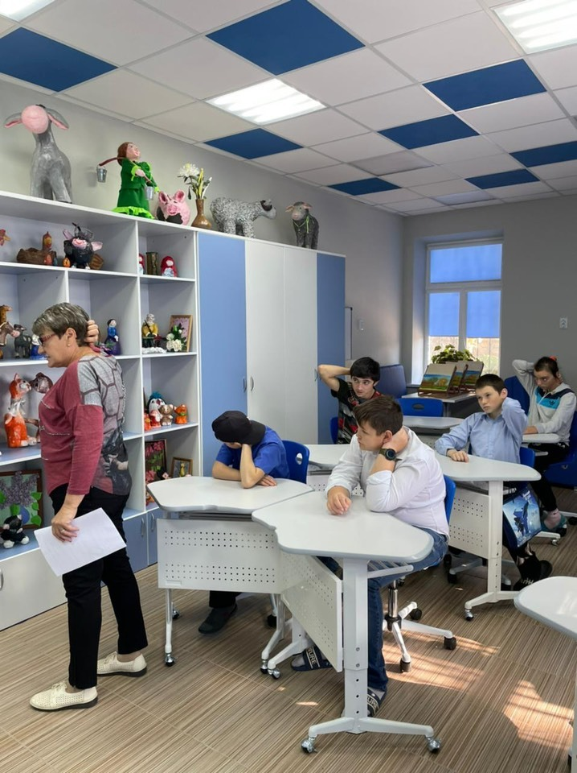
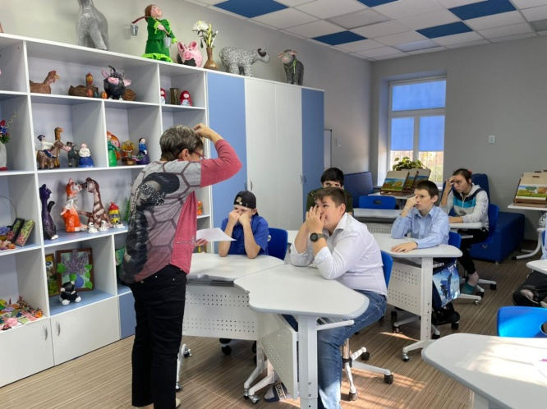

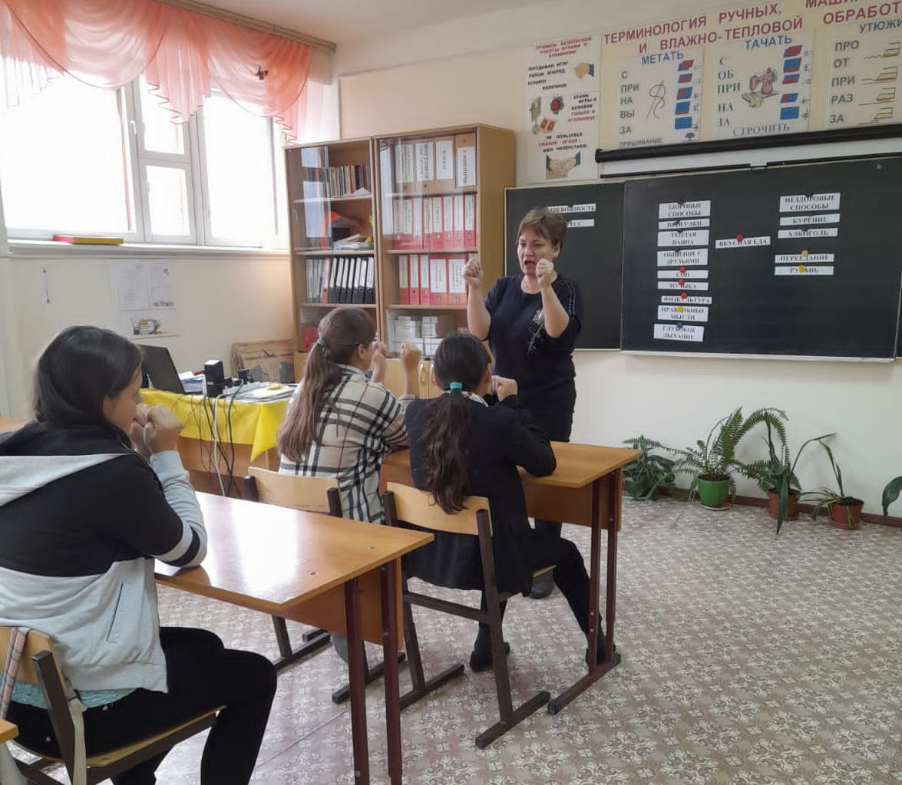

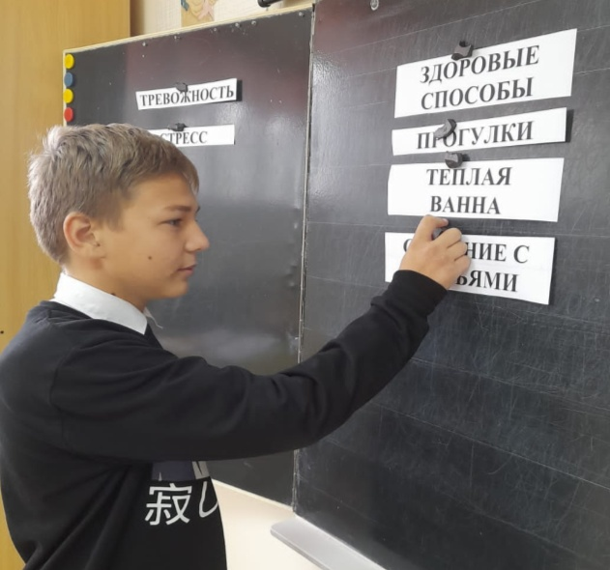

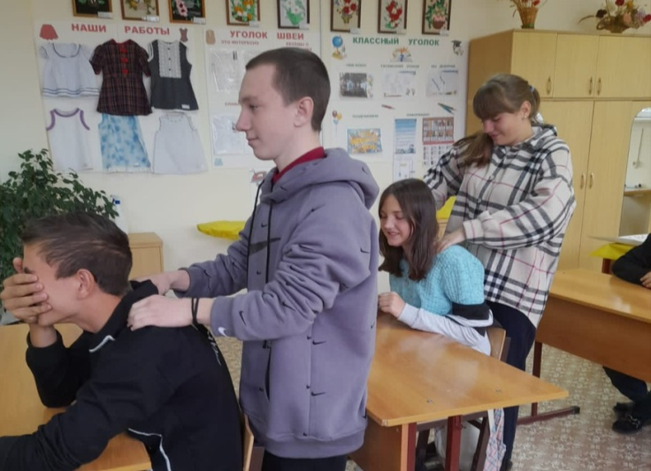
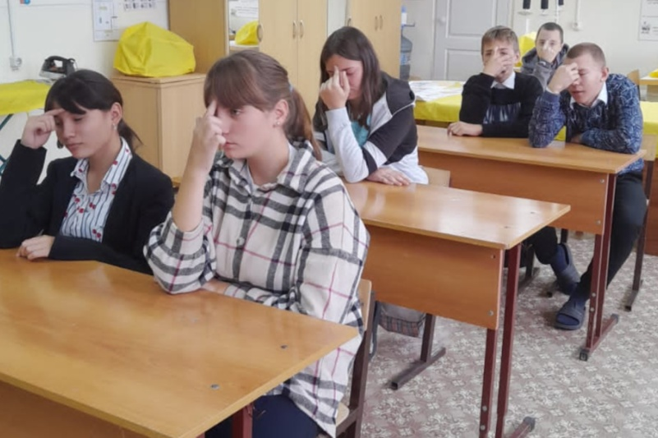
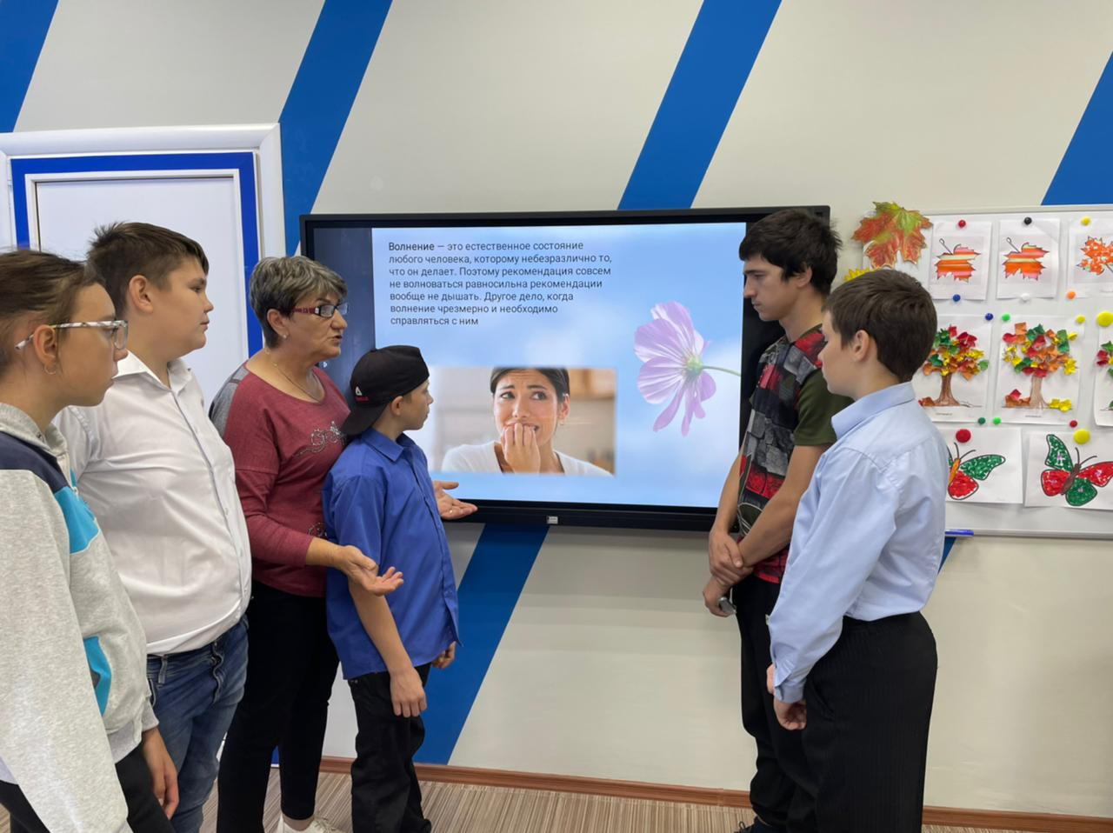

Основной целью классных часов было формирование навыков преодоления тревожности и адекватного поведения в ситуациях, вызывающих тревогу. На занятии классные руководители познакомили обучающихся с упражнениями на расслабление, обучили навыкам саморегуляции, показали способы снятия мышечных зажимов и перенапряжения.
19.10.2022 в 8-9 классах проведены классные часы: «Трудное решение». Классные руководители формировали у обучающихся представления о необходимости обращаться за помощью к взрослым в ситуациях, опасных для жизни и здоровья сверстника.

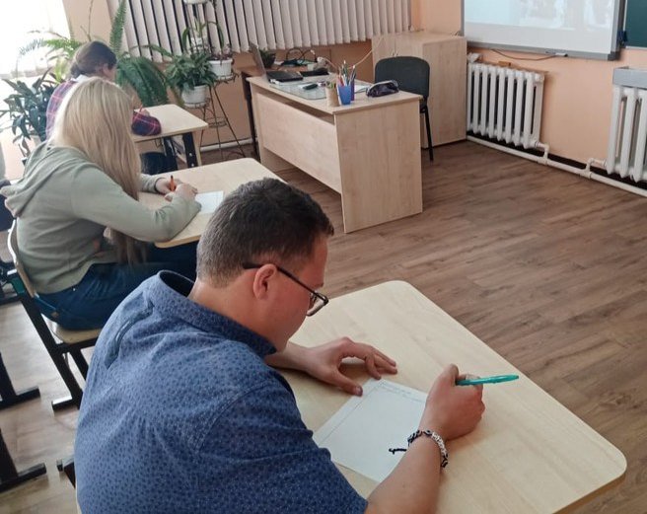
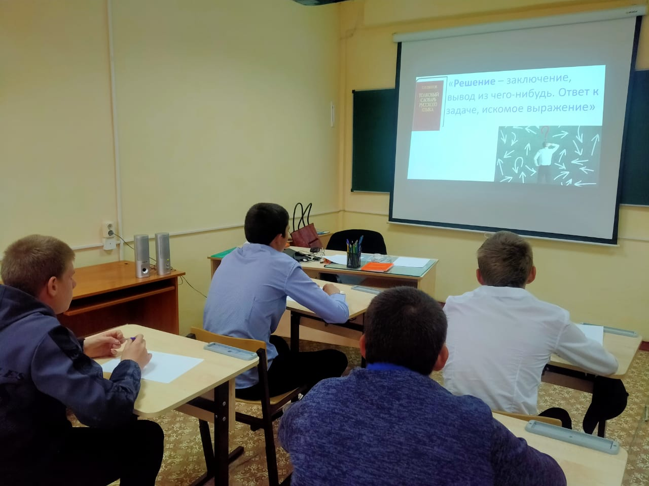
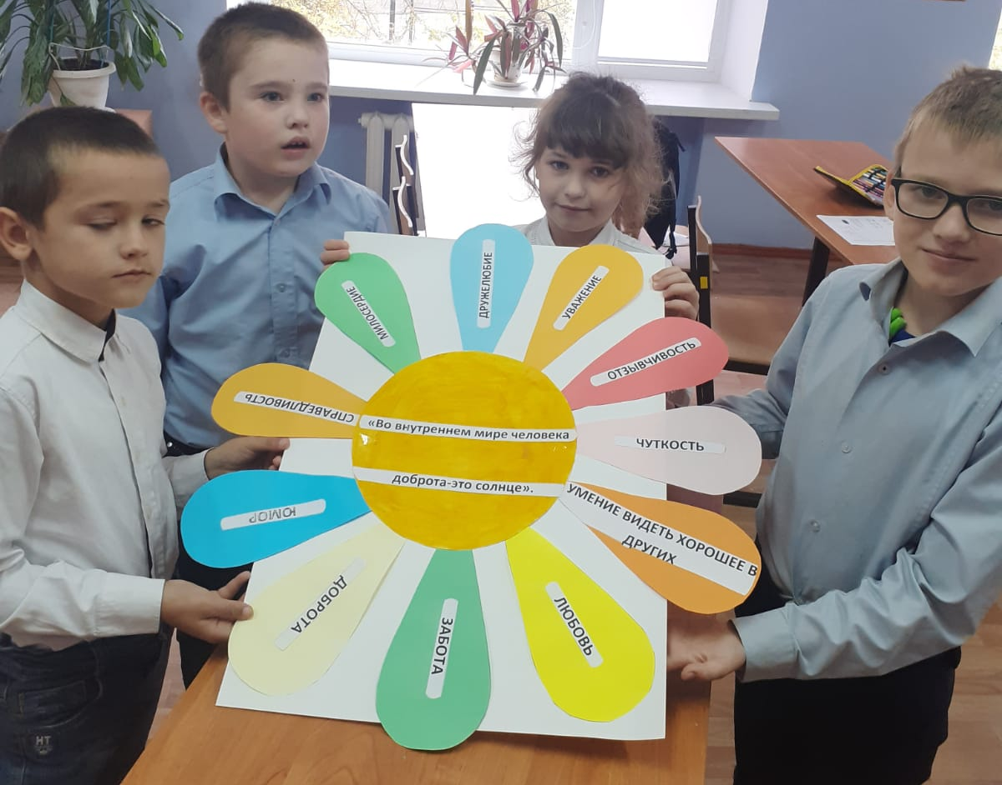
19.10.2022 классными руководителями с обучающимися начальной школы была проведена игровая программа «Методы саморегуляции и снятия психоэмоционального напряжения у детей». Обучающимся были предложены занимательные игры и интересные упражнения. Дети получили массу положительных эмоций и с удовольствием на переменах используют элементы упражнений.

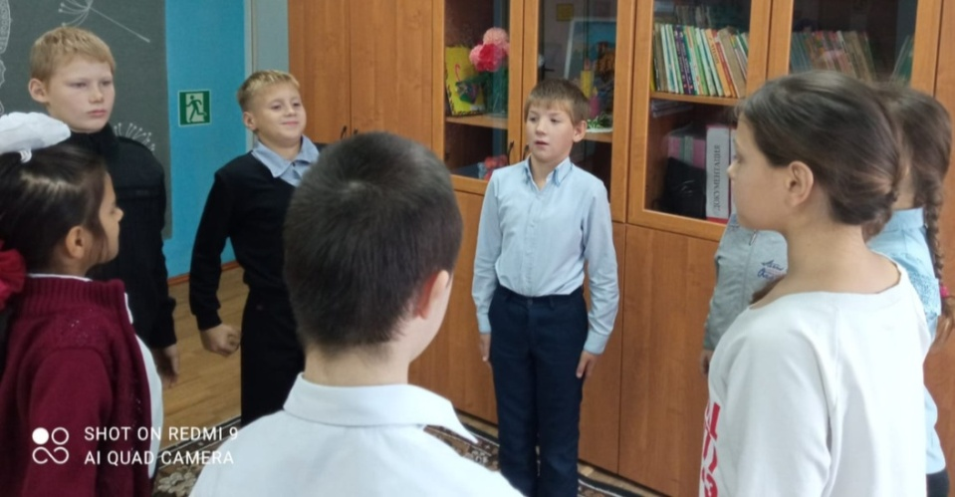

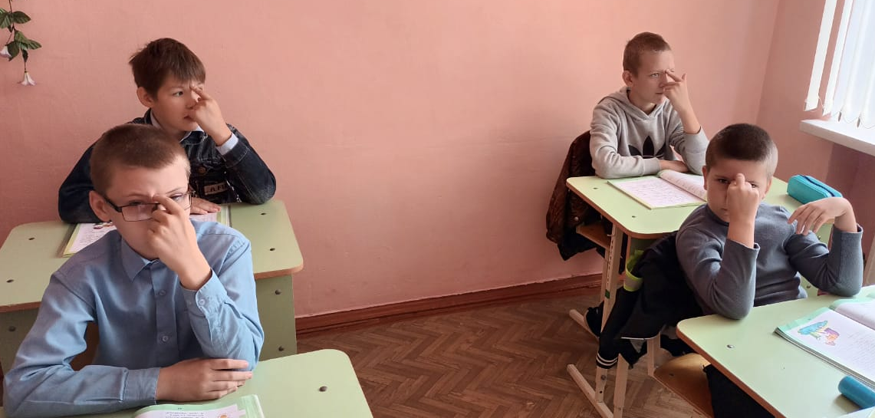

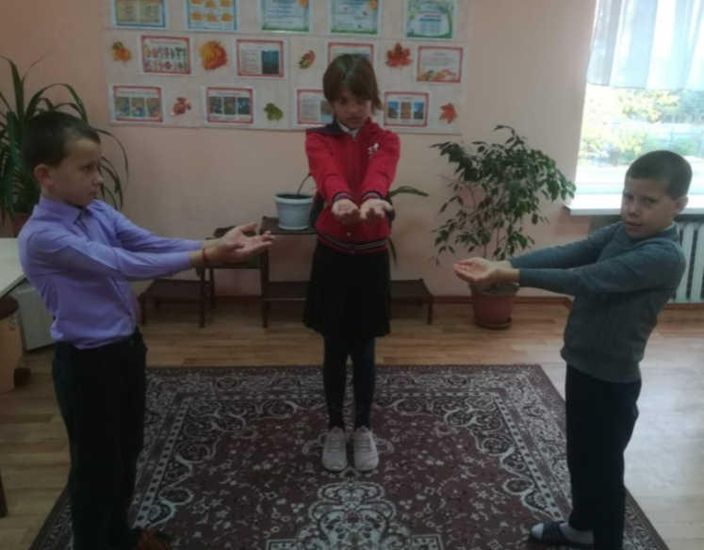
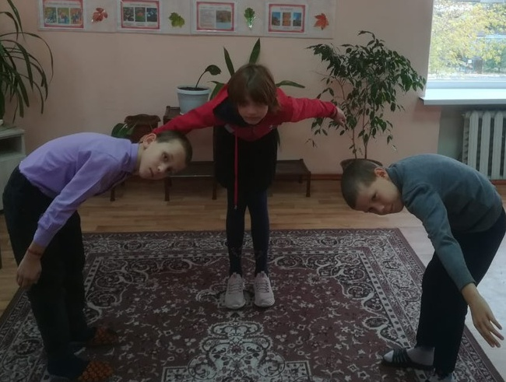

19.10.2022 в ГКОУ РО Пролетарской школе-интернате прошла акция «Копилка комплиментов», участниками которой стали обучающиеся, педагоги и специалисты учреждения. Мероприятие было направленно на развитие эмпатии среди обучающихся, толерантности и формирование навыков социального взаимодействия.
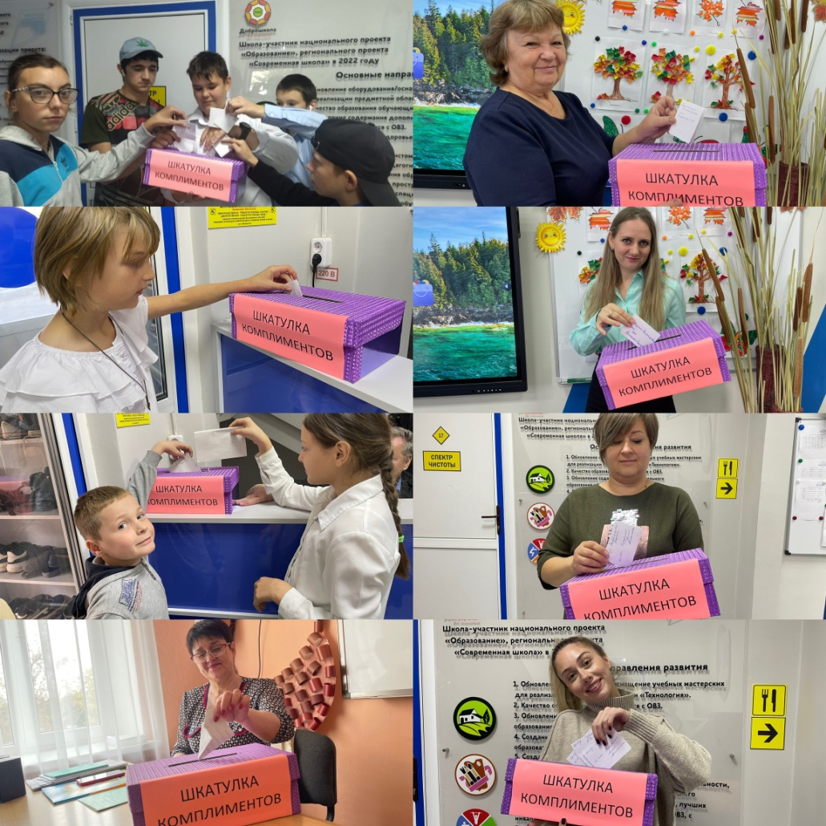

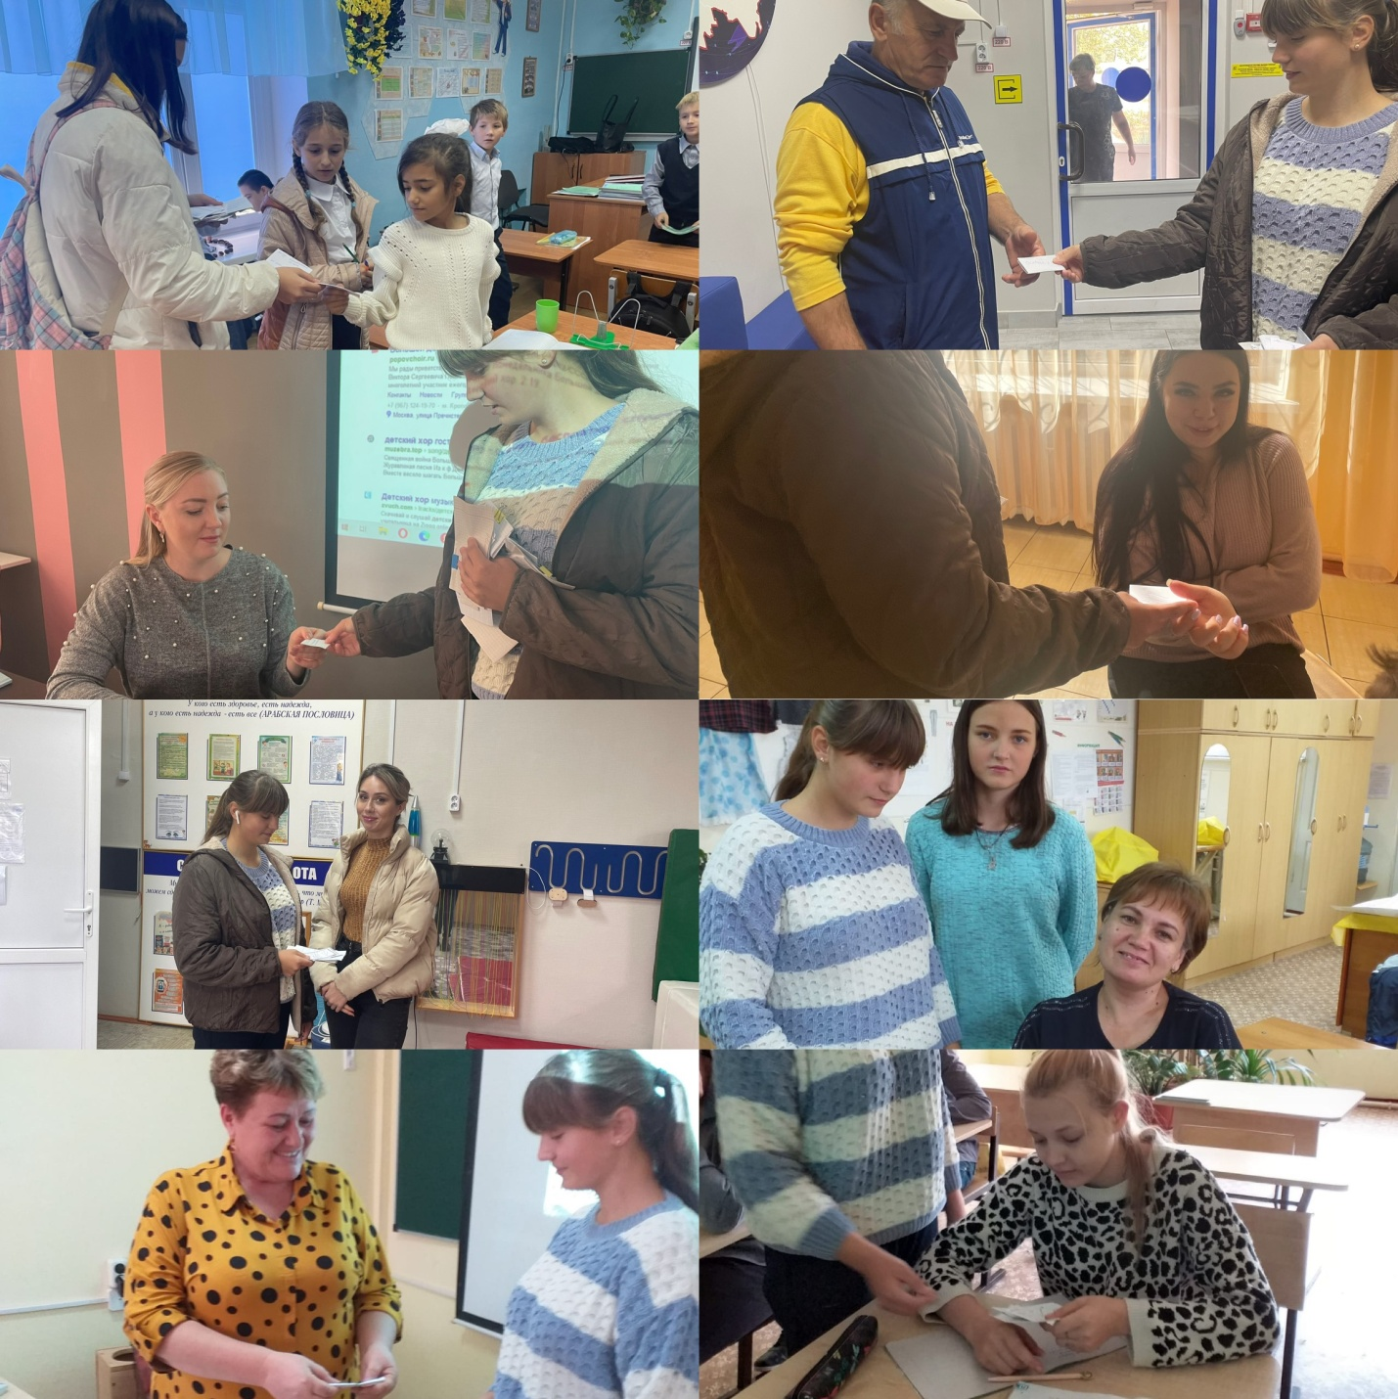

17.10.2022-21.10.2022 с родителями (законными представителями) 1-9 классов была проведена информационно-разъяснительная работа и вручены памятки с упражнениями на снятие эмоционального стресса.
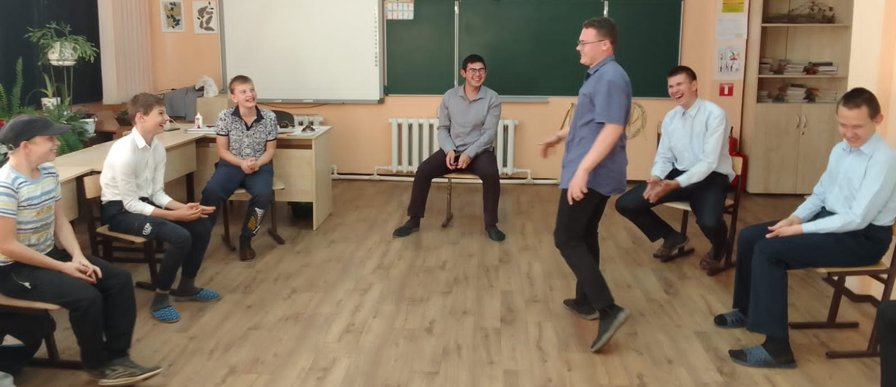
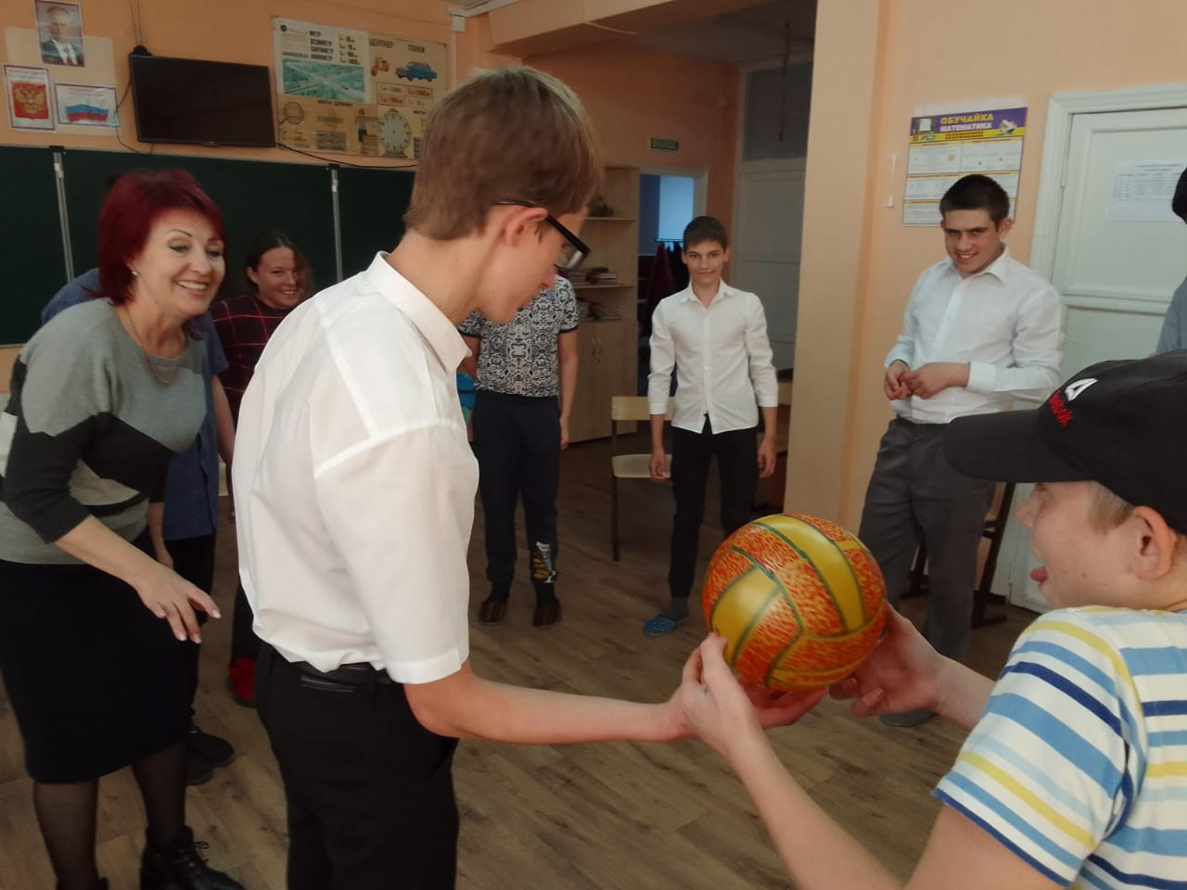
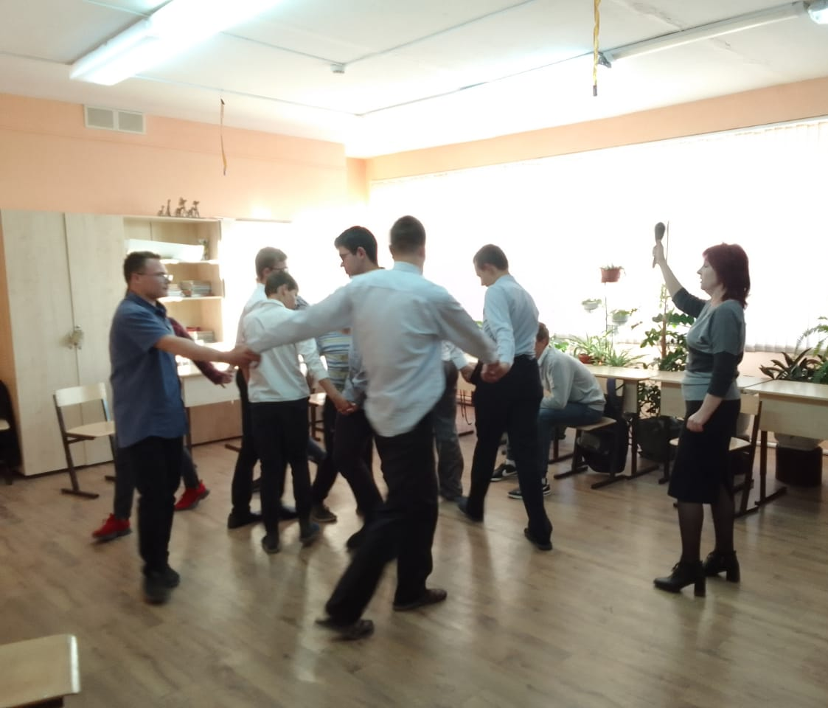
19.10.2022 педагогом-психологом школы-интерната Черненко М.В. была проведена игровая программа «Игры на развитие произвольности поведения детей», целью которой является способствование активизации внимания, снятие психоэмоционального напряжения, развитие воображения, создание положительного настроя.

20.10.2022 были обновлены классные уголки, размещена информация «Методы помощи в ситуации стресса», «Техники расслабления, способы снятия мышечных зажимов».
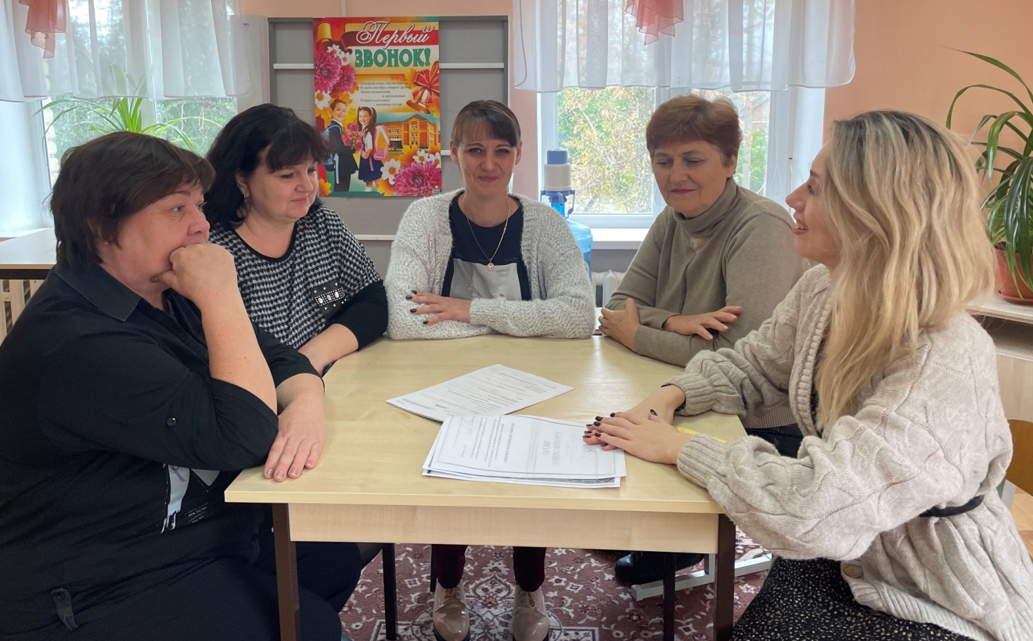
В рамках Недели психологии педагогом-психологом школы-интерната с классными руководителями был проведен тренинг «Арт-терапия, как средство сохранения эмоционального здоровья педагогов».

Материал подготовили педагоги-психологи: М.В.Черненко и Ю.А.Сидоренко

